POINT SUR L’ACTION CONTRE LA FERMETURE DE LA TRESORERIE DE PERNES LES FONTAINES
- La CGT FINANCES PUBLIQUES de VAUCLUSE PRESENTE SUR LE MARCHE DE PERNES LES FONTAINES a distribué des tracts et fait signer la pétition contre la fermeture de la Trésorerie ce samedi 11 Octobre 2014. L’accueil a été très favorable et plus d’une centaine de personnes ont signé la pétition.

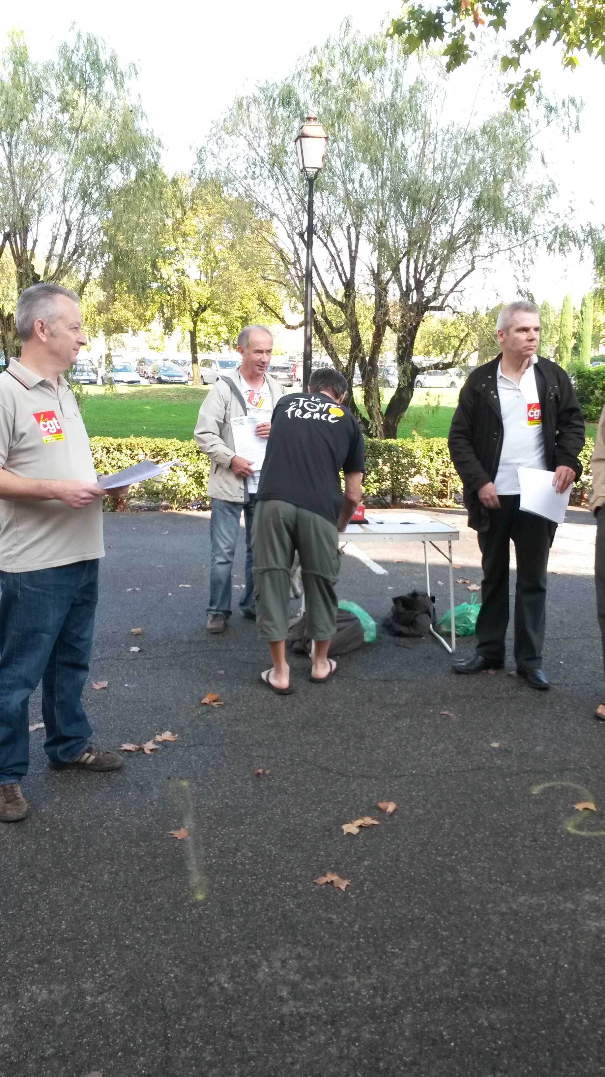

La CGT FINANCES PUBLIQUES de VAUCLUSE a également interpellé les élus, en particulier les maires de Pernes et Monteux ainsi que des conseillers généraux, qui nous ont apporté leur soutien.

